**1. Información general del Proyecto**

|  |  |  |
| --- | --- | --- |
| **Institución Educativa** | Las nieves | |
| **Programa de formación** |  | |
| **Grado** | 11-1 | |
| **Nombre del proyecto** | Short Histories | |
| **Docente IUPB** |  | |
| **Docente Articulador I.E.** |  | |
| **Tipo de proyecto** | *Ejem. Emprendimiento, diseño, construcción de prototipo. Según complejidad: 1° proyecto de baja fidelidad, 2° proyecto de alta fidelidad o 3° prototipo funcional; alternativamente, producciones para la Institución Educativa, plan de medios, necesidades del entorno entre otros etc.*  *Resultado esperado / entregable: Se tiene ya una validación de los usuarios a partir de los prototipos que hemos desarrollado con ellos (baja o alta fidelidad).* | |
| **Palabras clave** | Historias cortas, lectura, estudiantes, página web, educación | |
| **Nombre completo y número de identificación de los estudiantes** | *Juan Camilo Lotero Madrid* |  |
| *Juan Esteban Jaramillo Vaquero* |  |
| *Braian Alejandro Marin Montoya* |  |
| *Emmanuel Zapata Perez* |  |
| **Competencias o Unidades de Aprendizaje que considera tienen que ver con el desarrollo del proyecto.**  **Según el programa de formación** | **Nombre de la Competencia o Unidad de Aprendizaje** | **Firma de aprobación del docente** |
| *Competencia o Unidad de Aprendizaje 1* | Firma del docente |
| *Competencia o Unidad de Aprendizaje 2* | Firma del docente |
| *Competencia o Unidad de Aprendizaje 3* | Firma del docente |
| *Competencia o Unidad de Aprendizaje 4* | Firma del docente |

1. **Resumen.**

"Short Histories" es un proyecto de desarrollo web cuyo objetivo principal es crear una plataforma accesible y amigable para que los estudiantes de secundaria puedan leer y compartir historias cortas. Este proyecto busca fomentar la lectura entre los jóvenes mediante la disponibilidad de contenido literario adaptado a sus intereses y niveles de comprensión. A través de la interacción con la plataforma, se espera mejorar las habilidades de lectura y escritura de los estudiantes, promoviendo al mismo tiempo un hábito saludable y enriquecedor.

1. **Problema o necesidad.**

En la actualidad, se observa una disminución en los hábitos de lectura entre los estudiantes debido a la preferencia por contenidos digitales y visuales. "Short Histories" responde a esta necesidad creando una plataforma digital que combine la accesibilidad y el atractivo de las tecnologías actuales con la importancia educativa de la lectura. La propuesta pretende ofrecer una solución interactiva y personalizada que promueva la lectura de historias cortas, adaptadas a los gustos y necesidades de los estudiantes.

1. **Marco teórico y estado del arte.**

El hábito de la lectura es un componente crucial en el desarrollo cognitivo y emocional de los estudiantes. Según la teoría del aprendizaje constructivista de Piaget, la lectura es una actividad que fomenta el desarrollo del pensamiento crítico, la capacidad de análisis y la creatividad, aspectos fundamentales en la formación integral de los estudiantes. En un contexto donde las tecnologías digitales son omnipresentes, es esencial aprovechar estos recursos para fomentar la lectura de manera atractiva y accesible.

Vygotsky, por su parte, plantea en su teoría sociocultural que el aprendizaje es más efectivo cuando ocurre en un contexto social interactivo. "Short Histories" se basa en esta premisa al ofrecer una plataforma donde los estudiantes no solo leen, sino que también pueden compartir sus interpretaciones, comentar y discutir las historias con sus pares.

El estado del arte incluye diversas plataformas digitales enfocadas en la promoción de la lectura, como Wattpad y Storybird. Estas plataformas han demostrado la efectividad de los medios digitales en atraer a los jóvenes hacia la lectura, gracias a su capacidad de ofrecer contenido personalizado y a su enfoque en la comunidad. Sin embargo, la mayoría de estas plataformas no están específicamente diseñadas para el entorno escolar ni adaptadas a los currículos educativos, lo que representa una brecha que "Short Histories" busca llenar.

1. **Objetivos del proyecto.**
   1. **Objetivo general**

Crear una plataforma web que promueva la lectura de historias cortas entre los estudiantes de secundaria, incrementando su interés por la lectura y mejorando sus habilidades literarias.

* 1. **Objetivos específicos**

• Diseñar una interfaz intuitiva y accesible para que los estudiantes puedan navegar fácilmente y encontrar historias de su interés.

• Recopilar una base de datos de historias cortas adecuadas para los estudiantes de secundaria.

• Implementar funciones que permitan a los estudiantes interactuar con las historias, como comentar, calificar y recomendar lecturas.

1. **Metodología.**

• **Investigación y planificación (2 semanas):**

* Revisión de literatura sobre el impacto de la lectura digital en el aprendizaje.
* Identificación de los intereses literarios de los estudiantes mediante encuestas.
* Definición de requisitos técnicos y pedagógicos para la plataforma.

• **Diseño del prototipo (3 semanas):**

* Creación de wireframes y diseño de la interfaz de usuario.
* Definición de la estructura de la base de datos para las historias.
* Selección de las primeras historias a incluir en la plataforma.

• **Desarrollo del prototipo (4 semanas):**

* Programación del frontend y backend de la plataforma.
* Implementación de funciones interactivas como comentarios y calificaciones.
* Integración de las historias en la plataforma.

• **Pruebas y validación (2 semanas):**

* Pruebas de usabilidad con un grupo reducido de estudiantes y docentes.
* Recolección de feedback y ajustes en la plataforma.
* Validación final con la comunidad educativa.

• **Lanzamiento y difusión (2 semanas):**

* Lanzamiento oficial de la plataforma "Short Histories" en la institución educativa.
* Campaña de promoción dentro de la escuela para incentivar el uso de la plataforma.
* Monitoreo inicial del uso de la plataforma y ajustes según sea necesario.

1. **Resultados y productos esperados.**

El producto esperado es un prototipo funcional de la plataforma web "Short Histories", validado por los usuarios (estudiantes) y docentes, que demuestre su efectividad en la promoción de la lectura.

1. **Cronograma.**

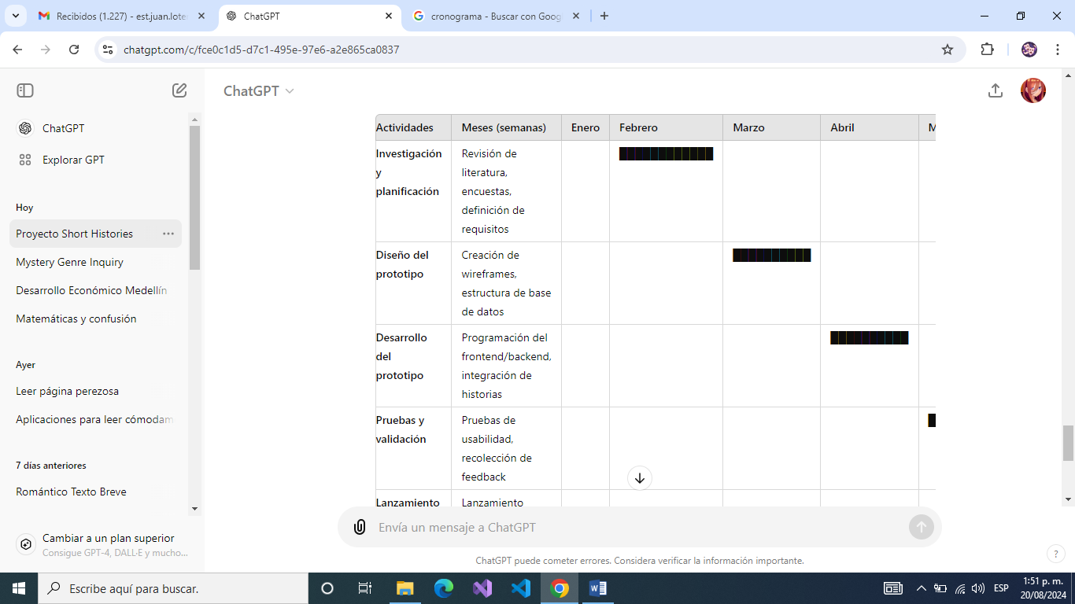 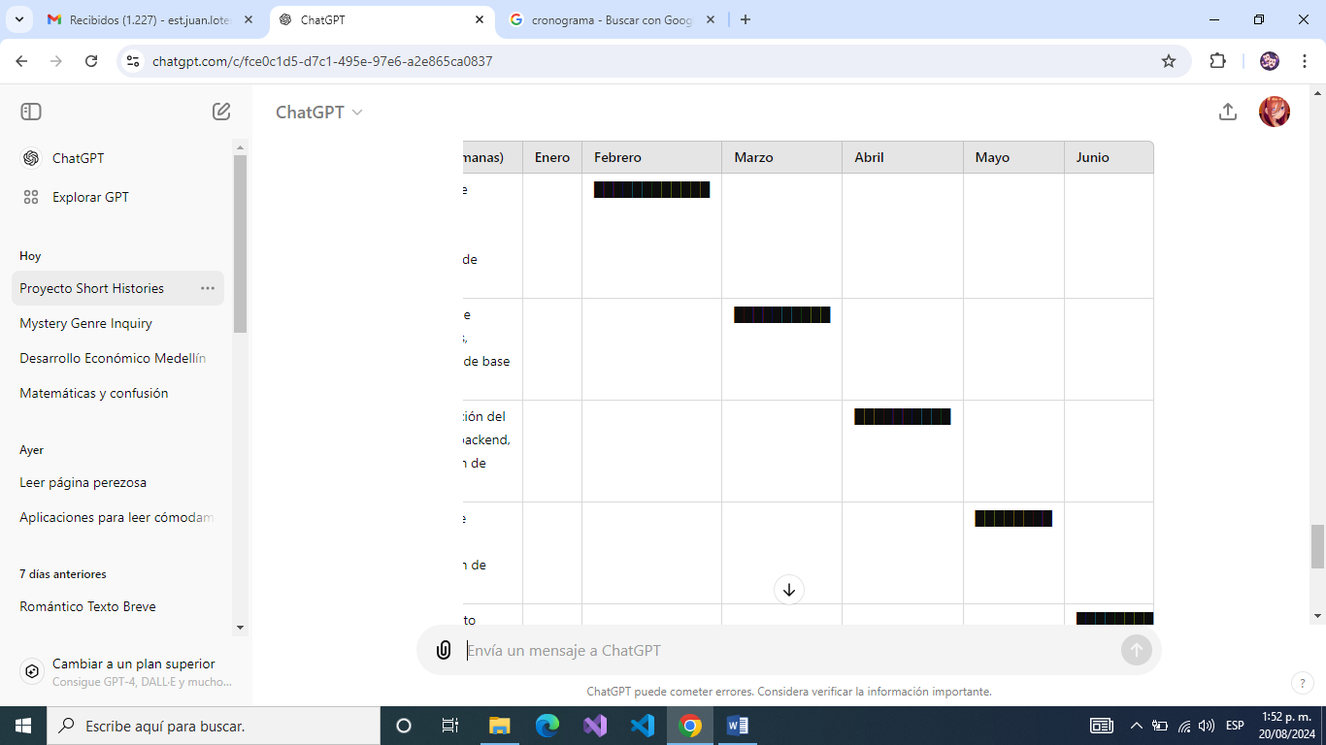

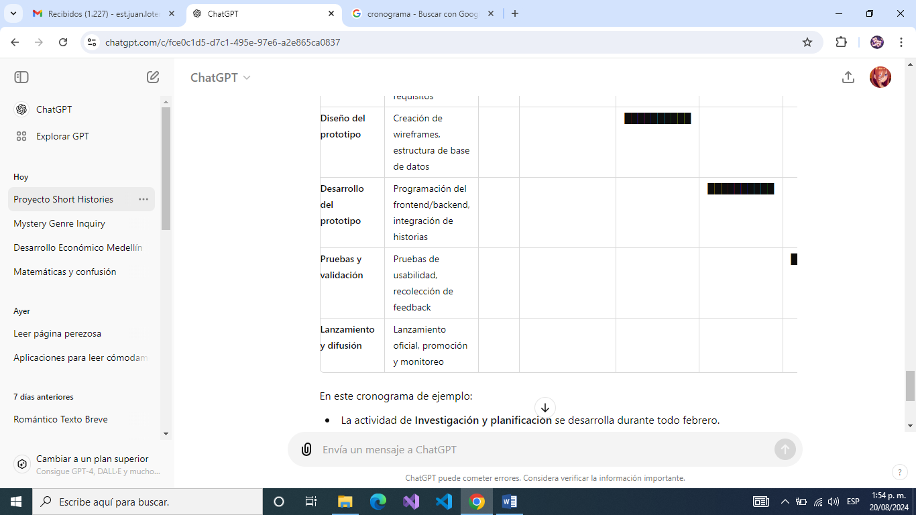 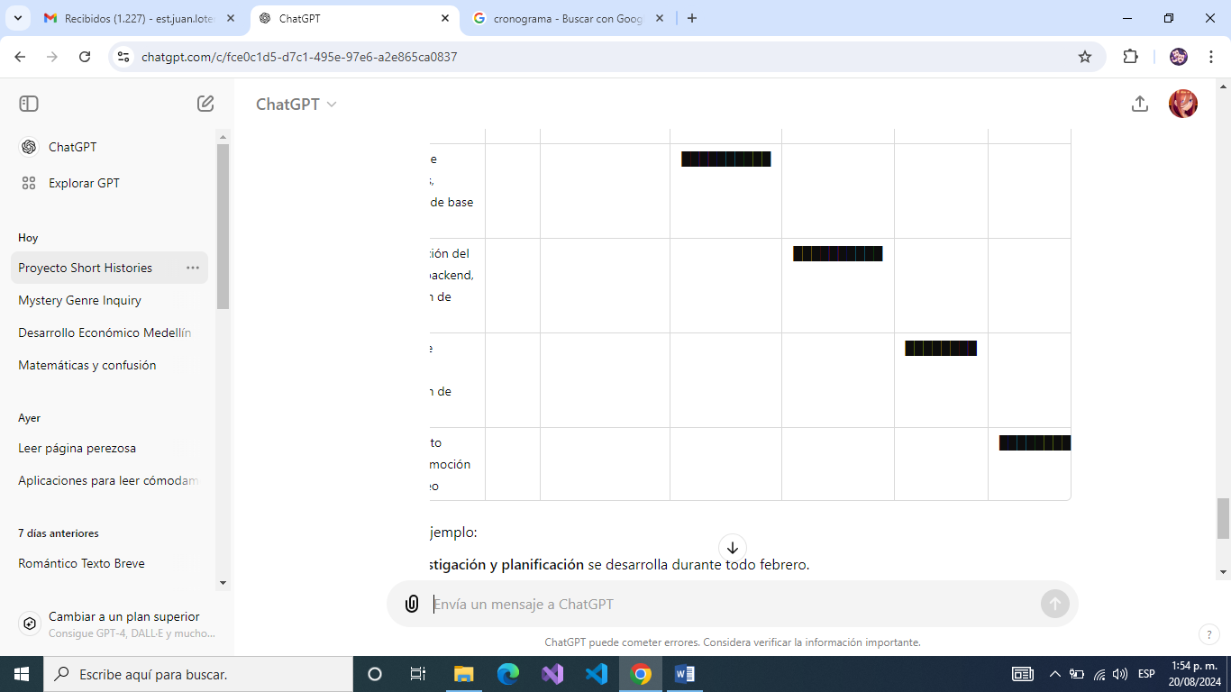

1. **Bibliografía**

*Presentación de las fuentes de información consultadas (*libros, artículos científicos, páginas web, etc.) *que sirvieron de apoyo para la construcción y desarrollo de la propuesta (mínimo 5 referencias). Debe estar relacionada con el texto utilizando referencias cruzadas (se recomienda el uso de Mendeley o cualquier gestor bibliográfico). Utilizar norma APA.*

**Para tener en cuenta:**

1. Al presentar figuras tomadas de internet y otros textos, se debe referenciar la fuente. Si la gráfica está en inglés o es una adaptación de una existente se recomienda editarlas y adjuntarlas al informe haciendo referencia a la fuente de donde se adaptó. El título de las figuras va en la parte inferior.
2. Para el desarrollo de tablas se recomienda utilizar Excel y adjuntarlas al informe. El título de las tablas va en la parte superior.
3. Las ecuaciones, figuras y tablas deben ir enumeradas y con título. En el desarrollo del texto, cuando se necesite hablar de una figura, tabla o ecuación utilizar la herramienta de referencias cruzadas.
4. Se recomienda el uso de las normas APA para la elaboración del documento.